Этапы составления детских проектов:
- Выделение и постановка проблемы (выбор темы исследования);
- Поиск и предложение возможных вариантов решения;
- Сбор материала. Способы сбора информации и методов исследования предоставляется на выбор самого ребёнка: подумать самому, спросить у другого человека, прочитать или посмотреть в книгах
и энциклопедиях, посмотреть по телевизору специальные познавательные передачи, понаблюдать, провести эксперимент, получить информацию в Интернете, позвонить по телефону другу;
- Подготовка проекта;
- Защита проекта.
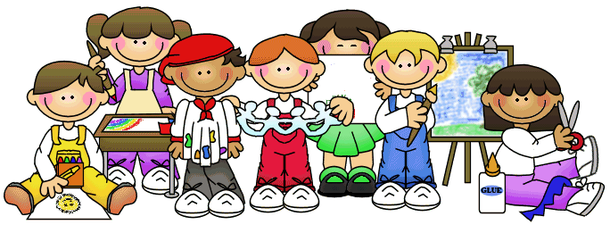

«Проектная деятельность»
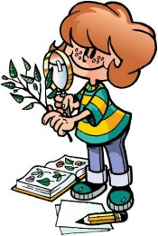

Проектная деятельность - это учебно-познавательная, творческая или игровая деятельность, результатом которой становится решение какой -либо проблемы, представленное в виде его подробного описания (проекта).
Проект - это детально описанный прообраз будущего объекта или способа деятельности.

Проект подразумевает самостоятельную деятельность дошкольника, однако задача родителей – знать суть проектной деятельности, её этапов, требований к процессу и результату выполнения, чтобы быть готовыми к содействию своему ребёнку, если он обратится к вам за помощью.

Участие в проектной деятельности – сложный труд и для ребёнка, и для родителя.

Помните: вы играете роль источника информации наравне с прочими – такими, как книги, фильмы, Интернет и др.

Право свободного выбора источника информации предоставляется ребёнку!

Несколько советов

- учите детей действовать самостоятельно, независимо, избегайте прямых инструкций;
- не сдерживайте инициативы детей;
- не делайте за них то, что они могут сделать самостоятельно;
- не спешите с вынесением оценочных суждений;
- помогайте детям учиться управлять процессом усвоения знаний: прослеживать связи между предметами, событиями и явлениями; формировать навыки самостоятельного решения проблем исследования; учиться анализу и синтезированию, классификации, обобщению информации.

Как оформить презентацию семейного проекта?
В форме коллажа, фотоальбома, книжки-раскладушки.
На главном месте, конечно же, будет РАБОТА ВАШЕГО РЕБЁНКА: рисунок, аппликация или фотография поделок.

Помогите ребёнку составить рассказ о том, что он узнал, и что будет рассказывать детям на презентации Вашего семейного проекта. Рассказ следует поместить рядом с работой ребёнка.

